«Мы с уверенностью глядим в будущее…»
11В
классный руководитель Кошелева Н.в.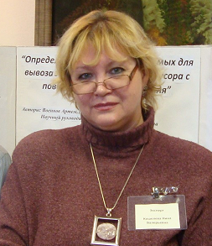
выпуск 2015года.
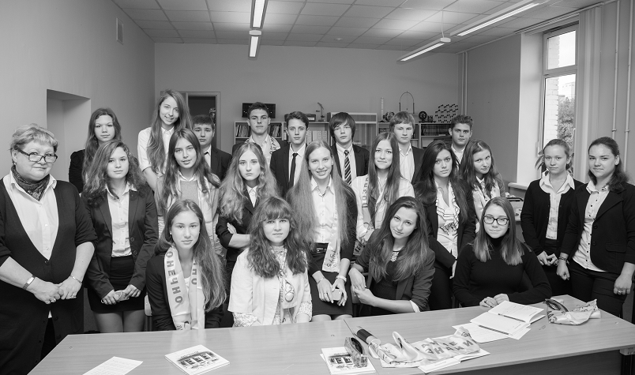

Вот и улетают в небо воздушные шарики!
Отзвенел последний звонок!
Мы стоим на пороге взрослой жизни!
Но эти светлые годы, проведенные в лицее, навсегда останутся в наших сердцах и в нашей памяти. Не зря говорят: «Школа – второй дом». Здесь мы пережили самые яркие моменты жизни, обрели настоящих друзей, достигли успехов.
Мы благодарны лицею за то, что всем нам была предоставлена возможность найти себя, открыть в себе новые таланты, достичь более значимых высот.
Все так и получилось!
Многие из наших ребят стали призерами и победителями различных предметных олимпиад (Плуталова А., Донцу Я., Токарева А., Когане А., Сутягина О., Ксензова А.).
Королевцев А., Токарева А., Сутягина О., Печорина М. с честью представляли лицей на различных спортивных соревнованиях.
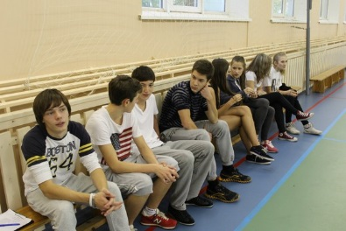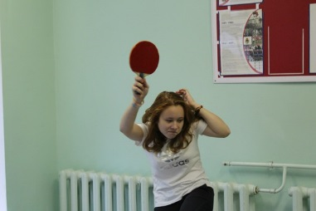
В нашем классе 7 претендентов на медали – Донцу Я., Плуталова А., Токарева А., Сутягина О., Когане А., Орленко А., Воронина В.
Все мы планируем поступать в экономические ВУЗы и благодарны лицею за то, что необходимые знания для этого мы получили.
Мы уверены, что в дальнейшем лицей будет нами гордиться.
Спасибо за все!
Плуталова Анастасия, Донцу Яна.

Я перешла в лицей из обычной общеобразовательной школы с целью получить здесь лучшее образование, узнать что-нибудь новое и интересное и найти новых друзей. За два года наш лицей воплотил все мои ожидания и желания в реальность, за что я ему очень благодарна. Я счастлива, что после девятого класса решила поменять место учёбы. Я буду очень скучать по уважаемым учителям, дорогим одноклассникам и лицею в целом! 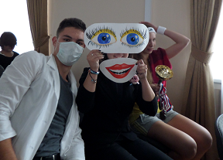
Сутягина Оксана 11 «В»

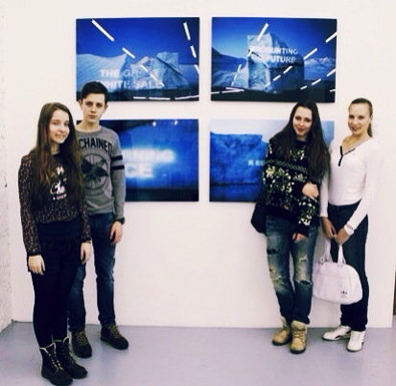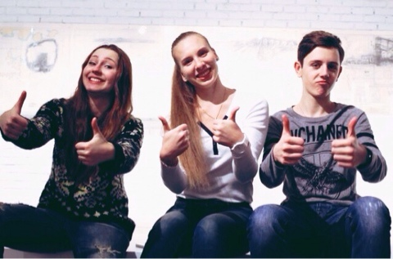
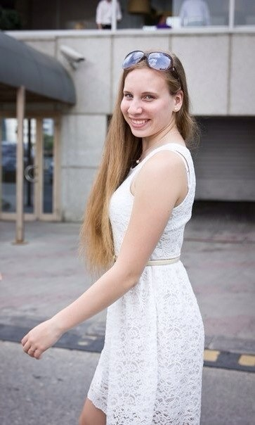 |  |  |  |  |  | Токарева Анастасия – претендент на медаль  «Я приобрела много друзей и достигла немалых успехов»  - Я очень довольна, всё оправдалось.  - Учеба на отлично.  - Участвовала в олимпиадах по обществознанию, химии, биологии, экономике, физкультуре (призер округа). Чемпионаты России и мира по художественной гимнастике.  - Посещала много театров и выставок с классом, а также мюзиклы, балеты и прочее.
Абросимова Кристина
«Я нашла общий язык с Мордковичем»
- Пришла в лицей с целью получения новых знаний.
- Ожидания оправдались.
- Учусь хорошо.
- Участвовала в олимпиадах по обществознанию(призер школы) и английскому языку(призер школы).
- Проектная работа «Мониторинг указательных баннеров муниципального района Аэропорт».
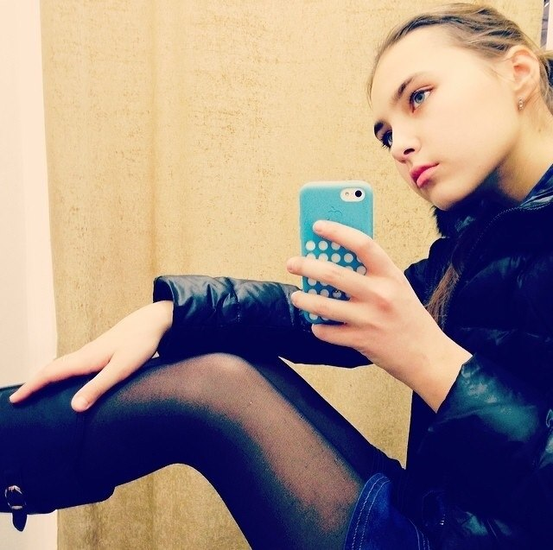 |  |  |  |  | Воронина Валентина – претендент на медаль  «Я стала серьезнее заниматься английским языком»  - Пришла я в лицей, чтобы учиться, так как лицей обеспечивает нам лучшее обучение.  - Мои ожидания абсолютно оправдались.  - В учебе преуспеваю, в первом полугодии отличница. Экзамены 9 класса сдала на 5.  - Участвовала в олимпиадах по истории (призер по школе), экономика (призер по школе), FCE англ.яз.(42 из 50 б.)  - Проектная работа «Мир выбирает Путина», награда за патриотизм и социальную значимость, награда за высокую гражданскую позицию.
Донцу Яна – претендент на медаль
«Я научилась спать сидя»
- Я пришла в лицей для получения качественного образования.
- Все ожидания оправдались.
- Первое полугодие-отличница.
- Участвовала в олимпиадах по истории (призер школы) и по обществознанию (призер окружающего этапа), по экологии (призер школы) и по праву.
- Проектная работа «Рациональный потребитель в условиях современной экономики».
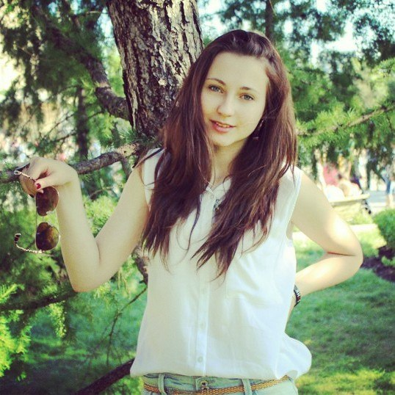 |  |  |  |  | Когане Алина – претендент на медаль  «Я обрела семью»  - Я пришла в лицей с целью получить лучшее образование.  - Не представляю, что может быть лучше.  - Учеба на отлично, идет в гору, хочу медаль.  - Участвовала в олимпиадах по обществознанию, русскому языку, МХК (призер по школе).  - Проектная работа «Мосты Москвы».  - Посетила с классом много театров и выставок.
Королевцев Андрей  Я научился решать тригонометрические уравнения»  - «Я пришел в этот лицей с целью улучшить свои знания и найти новых друзей.  - Ожидания оправдались полностью.  - Участвовал в школьных этапах олимпиад по физкультуре, обществознанию, истории, математике.  - Проектная работа «Предпринимательство в России»  - В спорте крайне преуспеваю: 1-ое место по району в футболе, баскетболе, волейболе , 2-ое по бадминтону; 1-ое место по округу по волейболу , 3-е - по бадминтону. В городе занял 2-ое место по волейболу, а также многое другое. |  |  |  |  |  |  |  |  | 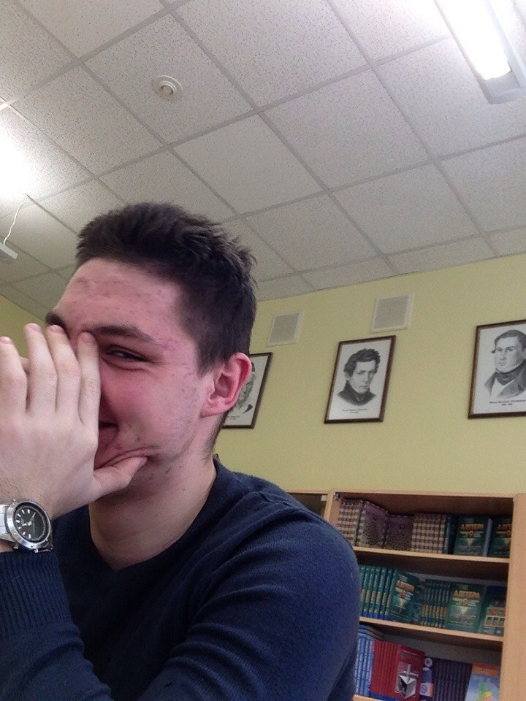
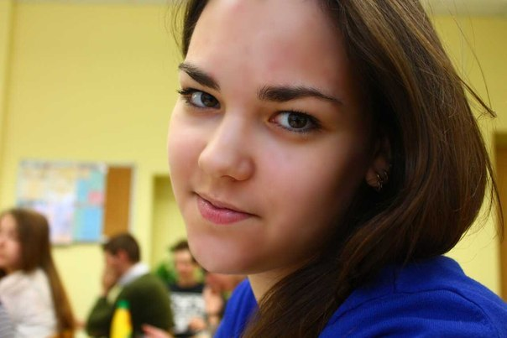 |  |  |  |  | Сутягина Оксана – претендент на медаль  «Мой кругозор расширился»  - Я пришла в лицей улучшить знания, завести новые знакомства.  - Оправдалось всё максимально.  - Учусь на отлично.  - Участвовала в олимпиадах по физкультуре, математике, обществознанию  - Проектная работа «Предпринимательство в России»  - Посетила множество театров, художественных и профоориентационных выставок.  - Спорт: волейбол (школьные соревнования), хип-хоп танцы.  - Увлечения: изучения английского языка, рисование, танцы.
Ксензова Анна
«Я стремлюсь к знаниям»
- Я пришла в лицей, чтобы подготовиться к сдаче экзаменов, улучшить результаты, составить портфолио для вуза.
- Ожидания оправдались.
- хорошие успехи в учебе.
- Призер олимпиады по английскому языку
- Проектная работа «Россия в первой мировой войне»

Лелюхин Иван
«Я стал понимать алгебру и геометрию»
- Я пришел в лицей, чтобы получить качественное образование, заниматься проектной деятельностью.
- Мои ожидания оправдались полностью.
- Участвовал в школьных турах олимпиад по экономике, обществознанию, ОБЖ.
- Проектная работа «Рациональный потребитель в условиях современной экономики».
- Посещал с классом театры и выставки.
Орленко Анастасия – претендент на медаль  «Я приобрела новых друзей»  - Предложили перейти друзья, к сожалению, попали в разные классы.  - Думала, что будет плохая обстановка, недружный класс и т.д., но со временем поняла, что мне повезло не только с лицеем, но и с классом.  - Оценки хорошие.  - Проектная работа « Мосты Москвы».  - Редко получалось ходить на экскурсии ввиду занятости. Но в театры люблю ходить и хожу.  - Гольфом занималась в 7-8 классах. Теперь танцами.  - В лицее студия ЛАД, ставшая мне почти семьей. |  |  |  |  |  |  |  |  | 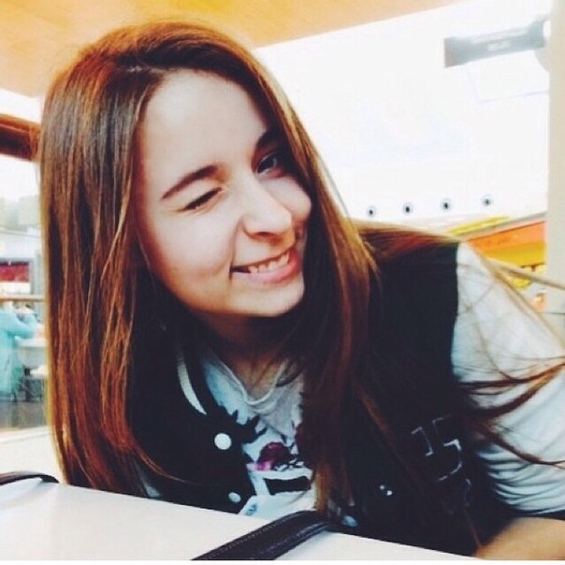
Темнов Никита
«Я иду к успеху»
- Пришел в лицей ради хорошего образования, чтобы узнать новое.
- Ожидания оправдались на 100%. Мне всё нравится.
- Успехи средние, но есть цель, и я ее добьюсь.
- В олимпиадах не участвовал.
- Проектная работа «Мосты Москвы».
- Посещаю множество театров.
Печорина Марина
«Мой духовный мир расширился»
- Я пришла в лицей получить лучшие знания и найти новых друзей.
- Всё оказалось еще лучше.
- Я поняла то, чего раньше не понимала. Учусь хорошо.
- Участвовала почти во всех олимпиадах. Много призовых мест по Москве в стрельбе из пневматического оружия, победы в танцевальных конкурсах и спортивных фестивалей.
- Проектная работа: «Банковские продукты для молодежи».
- Спорт: волейбол, танцы, настольный теннис , участвую во многих соревнованиях.
- Увлечения: фотография, изучение японского и корейского языков, изучение культуры Востока, спорт, рисование, танцы, пение.
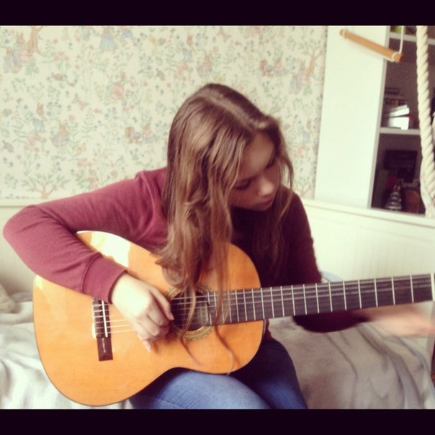 |  | Плуталова Анастасия – претендент на медаль  «Я приблизилась к мечте»  - Поступила в лицей, чтобы узнать много нового, углубить знания, изучать профильные предметы, участвовать в олимпиадах, поступить в престижный вуз.  - Всё, о чём мечтала, получила и даже больше.  - Участвовала в олимпиадах по математике и англ.яз., по русскому языку (призер по округу) и обществознанию (призер по городу).  - Проектная работа «Интернет не во вред или как помочь пожилым людям в век нанотехнологий»  - Благодаря лицею посетила большое количество театров, выставок, чему бесконечно рада. Также спасибо классу за самоорганизованные походы на разные выставки, концерты, в кино.  - Люблю читать, проводить время на природе, гулять с друзьями, кататься на велосипеде/коньках, танцы, география, филология, а главное-кулинария.
Малич Даниил
«Каждый день я узнаю много нового»
- Пришел в лицей для получения глубоких знаний.
- Результаты радуют.
- Улучшил свои оценки.
- Принял участие в окружном этапе по русскому языку.
- Проектная деятельность «Интернет не во вред или как помочь пожилым людям в век нанотехнологий»
- Постоянно посещаю театры, выставки вместе в классом.
- Занимаюсь спортом.
- Увлекаюсь велоспортом, искусством, тянет к познанию религий, изучению иностранных языков (английский и португальский).
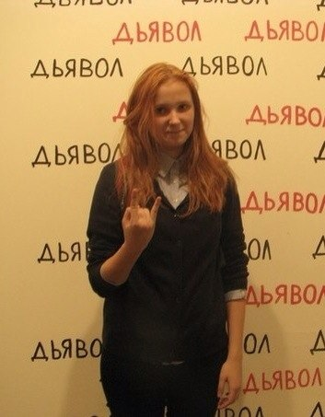 |  |  | Федосеева Анастасия  «Я приобрела друзей»  - Пришла ради хорошего образования.  - Ожидания оправдались абсолютно.  - Учусь хорошо.  - Участвовала в олимпиадах по русскому языку, обществознанию, математике.  - Проектная работа «Шахматы. Больше чем игра».  - Посещала театры и огромное количество выставок, не считая школьных мероприятий.  - Спорт: шахматы I разряд, рейтинг 1805, BJJ.  - Увлечения: музыка, японский и испанский языки, спорт, хард кор, шахматы.
Чайкин Глеб  «Я научился решать сложные задачи по алгебре»  - Пришел в лицей для получения качественного образования.  - Все ожидания оправдались.  - Оценки хорошие.  - Участвовал в олимпиаде по праву.  - Проектная работа «Мосты Москвы».  - Посетили много театров.  - Спорт: тренажерный зал.  - Увлечения: спорт. |  |  |  |  |  |  |  |  |  |  |  | 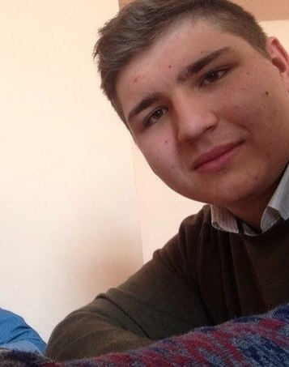
Махмудовы Анзор и Арби
«Мы достигли глобального успеха практически во всем и будем продолжать покорять высоты»
Арби
- Пришел в лицей учиться, получать знания, развиваться.
- Ожидания оправдались, чему я очень рад.
- Оценки хорошие, но по некоторым предметам можно было и лучше.
Анзор
- Пришел в лицей с целью получить знания.
- Ожидания оправдались на 100%.

